湖北省天门职业学院
学校介绍（校园图片）：

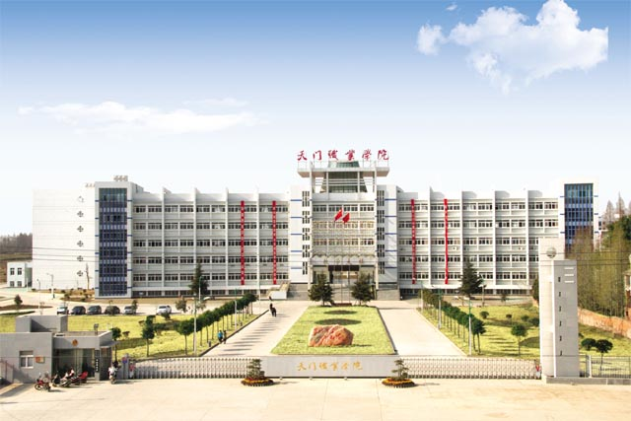
天门职业学院是经湖北省人民政府批准成立、教育部备案的全日制普通高等院校，座落在驰名中外的茶圣（陆羽）故里，武汉城市圈著名历史文化名城天门市。
学院占地面积800亩，建筑面积25万平方米，教学、生活、文体设施齐备，功能完备，育人环境清静优雅，安全舒适。
学院办学特色鲜明、师资力量雄厚、教学成果丰硕。现有中高级以上职称教师100多人，楚天技能名师3名，常年聘请客座教授近20多名，“双师型”教师占50%以上。学院共开设有30多个专业及专业方向。医护专业具有50多年的学科建设与人才培养经验，为各级医疗机构输送了大批专业人才；茶艺专业，接茶圣故里之灵气、得茶圣陆羽之精髓，茶艺茶道，木铎声传，成为市场坊间争相热捧的热门专业；自动化生产设备应用（工业机器人方向）是目前国内高职院校独有的新型专业，并与全国最大的机器人生产企业安川首钢机器人有限公司正式签订了联合办学协议；酒店管理专业高铁服务方向、航空服务方向均为订单式培养，学生就业有保障。
学院坚持以就业为导向，致力于培养学生职业能力和适应社会的能力。拥有校内实验室50余个，校外实训基地80多个，与北京东方领航集团、北京商鲲集团、北京针刀总医院、上海亚湾酒店、安川首钢机器人有限公司、武汉清美动画等单位签订长期稳定的订单式人才培养合作协议，为学生提供了广阔的就业空间。
学院注重人文环境营造，校园文化丰富多彩，着力提升学生的综合素质，为学生走向社会奠定坚实的基础。
实施跨越发展，打造一流职院。深邃的历史文化积淀和50余年的职业教育历程给予了天门职业学院厚重的办学底蕴。今天，意气风发斗志昂扬的天门职院人秉承“厚德崇学，重能敏行”的校训，向着创办全省一流高等职业院校的目标阔步前进。
跨入天门职业学院，你的人生将无限精彩

2014届毕业生专业分布信息

2014年高职毕业生计划

院系 | 专业 | 科类 | 学制 | 人数
医护学院
医护学院 | 护理（订单培养） | 文理 | 三年 | 60
医护学院 | 护理（母婴护理方向） | 文理 | 三年 | 30
医护学院 | 护理（妇产方向） | 文理 | 三年 | 50
医护学院 | 护理（急救方向） | 文理 | 三年 | 50
医护学院 | 护理（国际护理方向） | 文理 | 三年 | 50
医护学院 | 康复治疗技术 | 文理 | 三年 | 30
医护学院 | 康复治疗技术（针刀方向） | 文理 | 三年 | 30
医护学院 | 眼视光 | 文理 | 三年 | 50
陆羽国际茶学院 | 茶文化（茶技与茶经营管理方向） | 文理 | 三年 | 60
陆羽国际茶学院 | 酒店管理（订单培养） | 文理 | 三年 | 50
陆羽国际茶学院 | 酒店管理（高铁服务方向） | 文理 | 三年 | 80
陆羽国际茶学院 | 酒店管理（航空服务方向） | 文理 | 三年 | 80
陆羽国际茶学院 | 动漫设计与制作 | 文理 | 三年 | 50
陆羽国际茶学院 | 会计电算化（银行事务与管理方向） | 文理 | 三年 | 40
机电学院 | 自动化生产设备应用（工业机器人方向） | 文理 | 三年 | 40
机电学院 | 自动化生产设备应用（高铁电气化与轨道工程 | 文理 | 三年 | 50
机电学院 | 数控技术 | 文理 | 三年 | 40
机电学院 | 模具设计与制造 | 文理 | 三年 | 80
机电学院 | 汽车检测与维修 | 文理 | 三年 | 30
机电学院 | 汽车检测与维修（汽车营销及售后服务方向） | 文理 | 三年 | 30
机电学院 | 汽车检测与维修（汽车装饰方向） | 文理 | 三年 | 30
机电学院 | 应用电子技术（电子节能方向） | 文理 | 三年 | 40
机电学院 | 应用电子技术（物联网智能控制方向） | 文理 | 三年 | 40
机电学院 | 应用电子技术（国家电网订单培养） | 文理 | 三年 | 50
机电学院 | 计算机网络技术（网络营销方向） | 文理 | 三年 | 50
机电学院 | 计算机网络技术（国际海乘信息化管理方向） | 文理 | 三年 | 35

联系方式
联系人：刘心纯
联系电话：18972620629
传真：0728-5364001
邮箱：304866253@qq.com
地址：湖北省天门市学院路2号

